  _________________
  Heslo žiaka
  MINISTRSTVO OSVETY REPUBLIKY SRBSKO
  SPOLOK PADAGÓGOV TECHNICKEJ KULTÚRY SRBSKA
  Technika a technológia pre 6. ročník
  Oblastná súťaž: 2. 4. 2023
Počet bodov
Р. č. | Otázky a úlohy |  |  | Body
1. | Zakrúžkuj písmeno pred správnou odpoveďou.  Srpskú stredovekú architektúru charakterizuje výstavba:  а) prepichových palácov b) stredovekých kaštieľov  c) kostolov a monastierov d) stavieb zo železo-betónu |  |  | 2
2. | Pod obrázok napíš zodpovedajúce písmeno, čím obrázok spojíš so zodpovedajúcou stavbou.  а) Hrobky faraónov Egypte b) Koloseum v Ríme  c) Chrám – grécka architektúra d) Chrám sv. Sávu – byzantský štýl  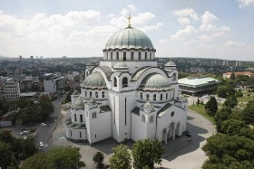  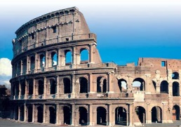  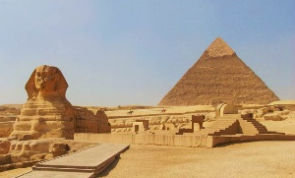  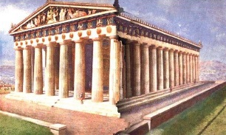  _ ______ _____ _____ _________ |  |  | 4
3. | Zakrúžkuj správnu odpoveď.  Jedným z najdôležitejších územnoplánovacích dokumentov (plánov) je:  а) situačný plán staveniska b) situačný plán širšieho okolia c) urbanistický plán |  |  | 2
4. | Napíš zodpovedajúce písmená na čiary vedľa vysvetlenia spôsobu bývania.  а) kolektívne bývanie ____ jedna domácnosť v osobitnej stavbe, rodinnom dome.  b) individuálne bývanie ____ viac rodín v osobitných bytoch v rámci jedného objektu. |  |  | 4
5. | Doplň vetu.  Na prívod čerstvého vzduchu a odvádzanie zatuchnutého vzduchu sa inštaluje __________________________________. |  |  | 3
6. | Doplň vetu.  Základný výkres pôdorysu cesty/komunikácie, nakreslený na základe leteckých snímok terénu, je tzv. ______________________________________. |  |  | 3
7. | Doplň vetu .  Účelová verejná plocha, ktorá má všeobecný význam a je určená na bezpečnú cestnú premávku, sa nazýva tzv. ___________________________________________. |  |  | 3
8. | Na čiary napíš zodpovedajúce písmeno tak, aby výroky boli správne. |  |  | 4
  а) motocesta  b) obecná/lokálna cesta  c) štátna cesta  d) ulica | _____ spája celé územie krajiny a štát so zahraničnými cestami.  _____ spája časti sídla.  _____ spája sídla na úrovni jednej obce/okresu.  _____ určená výlučne na premávku motorových vozidiel a označená predpísanou značkou.
9. | Na obrázku je ________________________________________________ most.  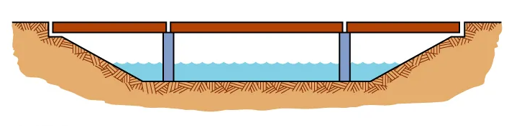 |  |  | 3
10. | Na čiary napíš správne odpovede.  Vypracovaním technickej dokumentácie sa zaoberajú _______________________________________ a ________________________________________________ , ktorí študujú na Fakulte architektúry a stavebníctva. |  |  | 2
11. | Dokonči vetu.  Výkres predstavujúci pozemok, jeho okolie, zakreslenú poolohu objektu, okolité pozemky so zadanými značkami je ________________________________________________________________________________________________________________________________________________________________________. |  |  | 3
12. | Výkres je vypracovaný v mierke 1 : 100.  Na kótové čiary napíš zodpovedajúce rozmery. 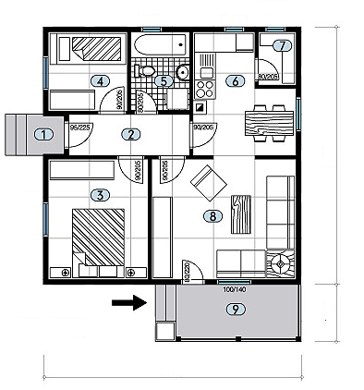 |  |  | 6
13. | Zakrúžkuj písmeno pred správnou odpoveďou.  Dĺžka objektu je10 m. Aká bude táto dĺžka na technickom výkrese, ak je výkres vyhotovený v mierke  1 : 50?  а) 20 cm b) 5 dm c) 1 dm d) 50 cm |  |  | 3
14. | Dokonči vetu.  Úrad v obci, kde sa získava stavebné povolenie na stavbu budovy sa volá __________________________________________________________. |  |  | 3
15. | Na čiary pod symboly napíš ich význam.  _____________________ ____________________ |  |  | 2
16. | Dokonči vetu.  Drevo sa v stavebníctve používa ako: ______________________, ______________________ a ______________________ rezivo. |  |  | 3

Kľúč pre šiesty ročník
Р. č. | Správna odpoveď | Body
1. | c | 2
2. | c, а, b, d  /za jednu správnu odpoveď 1 bod/ | 4
3. | c) urbanistický plán | 2
4. | b, а  /za jednu správnu odpoveď 2 body/ | 4
5. | klimatizácia(a)/ventilátory | 3
6. | Cestná trasa | 3
7. | Verejná cesta | 3
8. | c, d, b, а  /za jednu správnu odpoveď 1 bod/ | 4
9. | Trámový | 3
10. | Architekti, stavební inžinieri  /za jednu správnu odpoveď 1 bod/ | 2
11. | Situačný plán širšieho územia | 3
12. | Výsledok sa môže líšiť kvôli tlače alebo presunu do iného formátu.  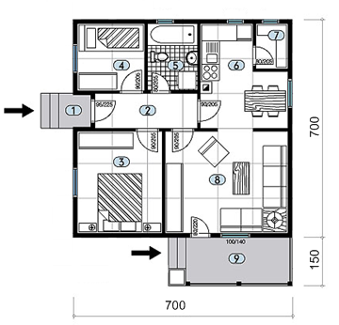  Komisa prehodnotí správnu odpoveď (3 kóty X 2 = 6) | 6
13. | а) 20 cm | 3
14. | katastra | 3
15. | Chladnička, dvojité závesné okno  /za jednu správnu odpoveď 1 bod/ | 2
16. | Okrúhle, tesané a rezané  /za jednu správnu odpoveď 1 bod/ | 3

